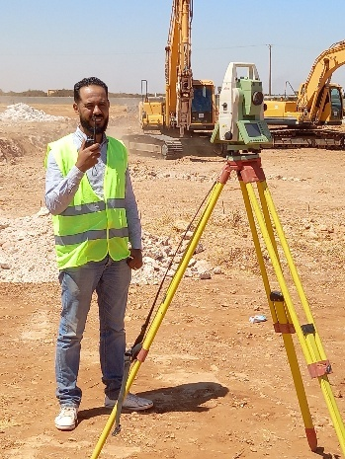
Curriculum Vitae
- Renseignement personnelle :
- Nom : Ghriss
- Prénom : Abderraouf
- Date & lieu de naissance : 03/02/1982 à Gabès
- Nationalité : Tunisien
- E-mail : raoufghriss58@gmail.com
- GSM : +216.46.927.771
- Profession : Technicien supérieur conducteur des travaux
- Education :
- 2002-2004 : BTP : TECHNICIEN GEOMETRE TOPOGRAPHIE.
- 2005-2007 : CONDUCTEUR DE TRAVAUX EN BATIMENT.
- Stages :
- Mars 2002 : Stage d’un mois au sein de la société travaux publique « SIREP »
- Avril 2003 : Stage d’un mois à l’office de Topographie et cartographie de Gabes.
- Avril 2005 : Stage d’un mois dans le bureau d’étude « Mohamed Ben Mahmoud : Expert Géométrie Agrée par l’Etat)
- Expérience professionnelle :
- Aout 2004 au Juin 2005 : Société « Fethi Ltaief et fils » poste : TOPOGRAPHE
- Projet d’assainissement réhabilitation de ville SIDI HSSINE.
- Mai 2007 au Décembre 2008 : Au sein de la société GTM : poste : TOPOGRAPHE
- Projet d’assainissement de ville SOUSSE.
- Projet canal de Béton armée en oued cité Amal à Gabes
- Décembre 2008 au Décembre 2009.
- Au sein de la société SIREP poste : TOPOGRAPHE
- Canal Hydrolique Bouchemma .
- Décembre 2009 au Juin 2010
- Au sein de la société TURC CHAHAIN : poste CONDUCTEUR DU TRAVAUX
- Projet 18 Km route montagneuse « GHERIN vers TARHOUNA à LYBIE »
- Juillet 2010 au Février 2011
- Au Bureau Contrôle « CIG » poste : TOPOGRAPHE
- Aménagement infrastructure de la ville « KSSAR EL HAJJI » à LYBIE (Contrôle et suivi de projet)

- Avril 2011 au Mai 2012 : Au sein de la Société SATRAPE : TOPOGRAPHE CONDUCTEUR DU TRAVAUX
- Renforcement et réhabilitation des pistes rural dans le gouvernorat en « SIDI BOUZID » : revêtement en bicouche.
- Lot 25 : piste FAIDH AOULED BOUDHIEF 16.4 KM piste BRAHMI 15.7 Km
- Juin 2013 au Juillet 2016 : TOPOGRAPHE
- Entreprise LOTFI ALI : poste TOPOGRAPHE Réhabilitation de la route frontière RDAIEF – ALGERIE 18 KM.
- AOUT 2016 – AOUT 2018 :
- Entreprise ETEP : poste CONDUCTEUR DU TRAVAUX
- 3 KM piste avion Aéroport GAFSA : Auto-Route Lot 6 : Médnine (Topographe des Ouvrages Hydraulique et Grand Ouvrages)
- Aout 2018 -2019 : Entreprise (SOUMATRA GET) :
- Réhabilitation de piste et parking avion et tous les réseaux des pistes : Aéroport (JERBA –ZARZIS)
- Projet de chemin de fer RFR : Ligue (D) entre ville Barchalaune et ville Beb EL Falla et ville Bardo et ville Mallassine.
- Travaux maritime : Digue rocheuse et acropode (Ville sousse ; wed hamdoun ; STEG)
- 2019 -2020 : Entreprise PEMABAT poste TOPOGRAPHE: entreprise Italienne de nouveau bâtiment :
- Projet Usine à Mghira
- 2020-2021 :
- Entreprise :M.B.C poste TOPOGRAPHE:
- Route notionnel : (A-Agades) vers (Tawa) première
Tronche 200 km ( NIJER )
- 2021-a nos jour
- Entreprise « BARGA » poste TOPOGRAPHE :
- Construction de 8000 appartement au ville DERIANA a Bengazi (Lubya ) .
- Entreprise « MASSA » poste TOPOGRAPHE
• route coutiére et infrastructure de ville touristique
- Entreprise « MELLIT GAZ » poste CONDUCTEUR DE TRAVAUX
- infrastructures de 60 appartement ( electricitée , ONAS , eau pluvial , intrne route
√ Entreprise « ASSIL » poste CONDUCTEUR DE TRAVAUX
projet : exutian de place militaire et route et parkings et reseau d’eau pluvial .

- Langues parlée et écrites:
- Arabe : Langue maternelle .
- Anglais : parlé, lu, écrit.
- Français : parlé, lu, écrit.
Connaissances informatiques
Word, Excel , Outlook , bureautique , Autocat , Cauvadis 2007, Cevel 3D
Appareil photographique
Niveau , station total ,GPS

